4.2.6场地内风环境有利于室外行走、活动舒适和建筑的自然通风。（总分6分）
（场地风环境模拟应以申报对象所在地块(或居住小区)为对象，并重点分析申报对象区域。）

1) 得分自评
序号 | 评价内容 |  | 评价分值（分） | 自评得分（分）
1 | 冬季典型风速和风向条件下 | 建筑物周围人行区风速低于5m/s，且室外风速放大系数小于2 | 2 | 2
1 | 冬季典型风速和风向条件下 | 除迎风第一排建筑外，建筑迎风面与背风面表面风压差不超过5Pa | 1 | 1
2 | 过渡季、夏季典型风速和风向条件下 | 场地内人活动区不出现涡旋或无风区 | 2 | 2
2 | 过渡季、夏季典型风速和风向条件下 | 50%以上可开启外窗室内外表面的风压差大于0.5Pa | 1 | 1
 | 合计 |  | 6 | 6

2) 评价要点
1、冬季典型风速和风向条件下：
建筑物周围人行区距地1.5m高处的风速为： 3.5 m/s,风速放大系数为 1.5
除迎风第一排建筑外，建筑迎风面与背风面表面最大风压差为： 4.1 Pa
2、过渡季、夏季典型风速和风向条件下
场地内人活动区是否会出现涡旋或无风区：☐ 是 ☐√ 否
可开启外窗中，室内外表面的风压差大于0.5Pa的比例： 25 _%
简要说明本项目室外风环境情况、改善风环境的措施。（200字以内）
增加底层通风廊道，优化建筑组团结构，改善窗户构造。

3）证明材料
建议提交材料及要求：
- 室外风环境模拟分析报告：应包括边界条件设置、模拟工况、模拟结果等内容，如有不利结果，尚需要提供改善措施的效果分析。模拟分析内容应包括冬季典型风速和风向条件下建筑物周围人行区距地1.5m高处的风速和风速放大系数，以及夏季、过渡季典型风速和风向条件下的风环境的分析； 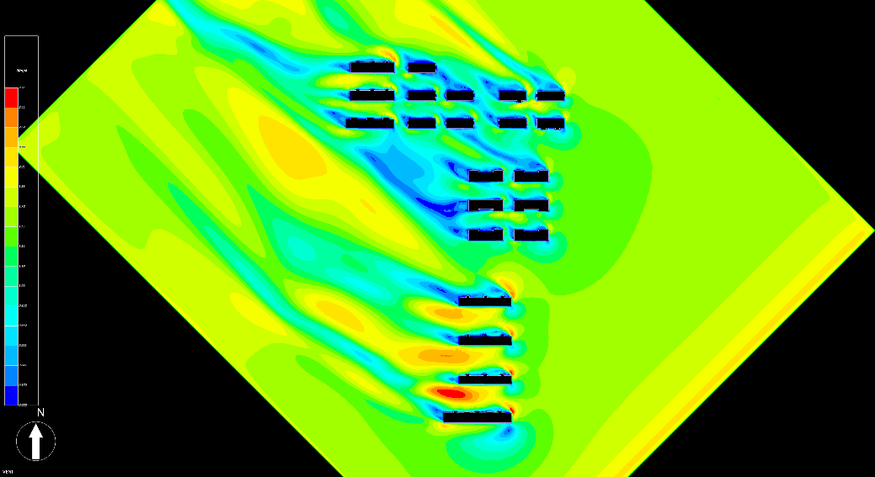
夏季风速云图
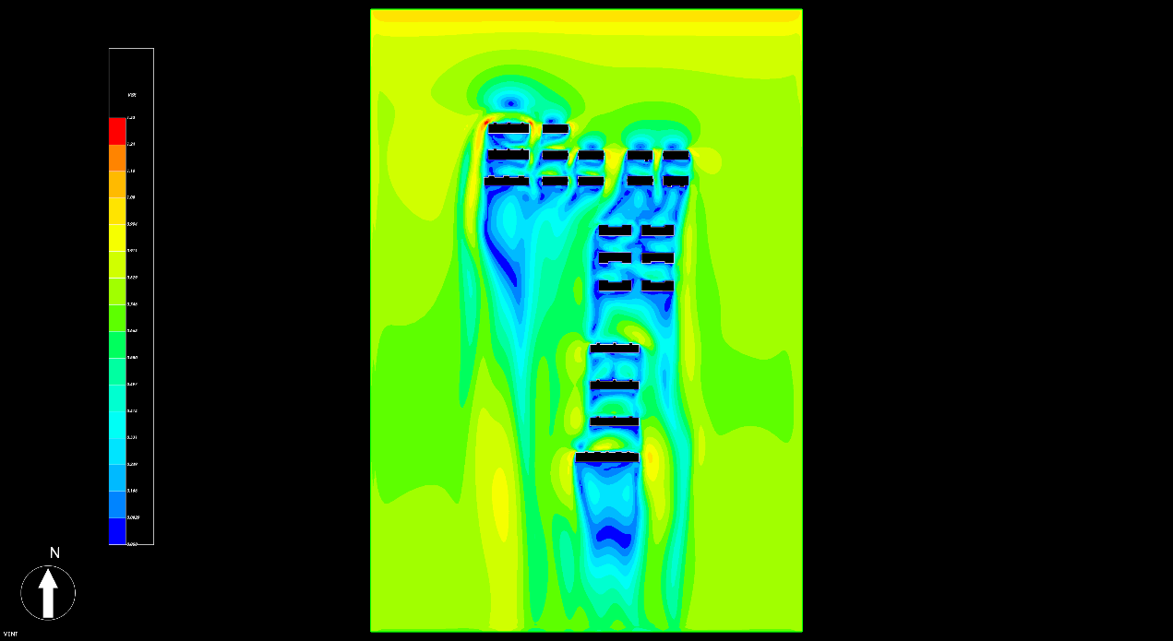
冬季风速云图

2、建筑总平面图。
实际提交材料：

